Die Pizza aus der Waschmaschine
Eine Bauanleitung für einen besonderen Backofen

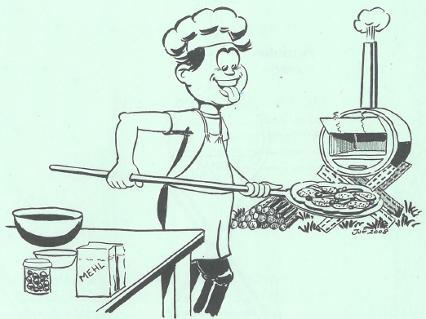

So ein Pizzaofen ist eine tolle Sache.
Der Preis für den Ofen ist sehr gering. Die Edelstahltrommel hatte ich vom Sperrmüll, ebenso die Trockenbauprofile für den Bock zum Ofen auflegen. Eine Schamottplatte hatte ich noch im Garten. Und die PC- Gehäuse brachten die Jugendlichen mit.

Wenn der Ofen richtig eingeheizt ist, ist eine Pizza in 3 – 4 Minuten fertig.

Werkzeuge
Hammer, Schraubstock, Flachzange, Bohrmaschine + Bohrständer, Metallbohrer (scharf), Blindnietzange, kleiner Winkelschleifer, Eisensäge

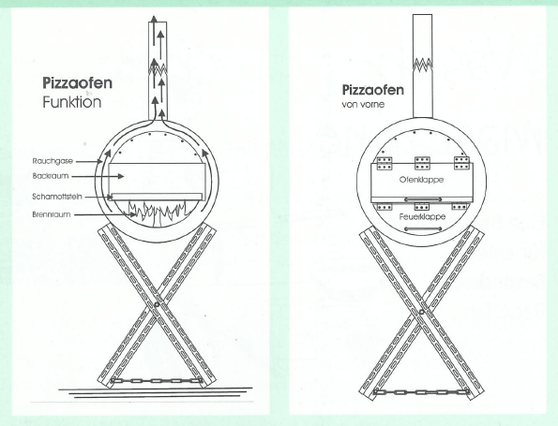

Material
- Edelstahltrommel von einem Trockner oder ein altes Ölfass
- ein Stück Ofenrohr ca. 1 m
- 4 Stücke Draht je ca. 1,30 m und ca, 1,5 mm dick - zum Ofenrohr abspannen
- 4 Blechstreifen (Abfall) ca. 20 x 50 mm - zum Ofenrohr abspannen
- Schamottstein — je nach Ofengröße
- Flacheisen ca. 5 x 20 mm oder etwas breiter
- ca. 3 alte PC Gehäuse
- 4 Maschinenschrauben 8 x 60 mm + Muttern
- 4 - 6 Scharniere wie auf der Zeichnung
- 2 Stücke Gewindestange ca. 25 cm
- Stück Gewindestange für den Unterstellbock (falls er so gebaut wird)
- evtl. noch einige Blechschrauben 4 x 15 mm
- Trockenbauprofilstücke oder alte Wasserleitungsrohre, um das Untergestell zu bauen. Falls ihr eine Mauer habt könnt ihr auch darauf verzichten.

Genaue Maße möchte ich nicht geben, da das „Rohmaterial" immer etwas abweicht.
Wichtig ist:
- dass der Feuerraum nicht zu klein ist, sonst brennt das Feuer nicht richtig.
- Das „ Material" sollte nicht zu dünn se'n, sonst ist die Lebensdauer recht kurz.
- Beim Flexen unbedingt eine Schutzbrille aufsetzen.
So wird's gemacht:
Begonnen habe ich damit, dass ich ein PC-Gehäuse so angepasst habe, dass es in die Trocknertrommel passte. Vorne hab ich mit der Flex etwas die Ecken eingeschnitten (siehe Skizze).
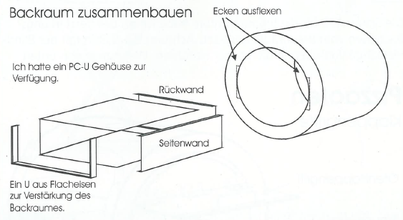
Hinten habe ich es mit 4 Maschinenschrauben und ca. 50 mm langen Distanzröhrchen (Abfall beim Heizungsbau, das können Kupferrohr-stückchen sein) befestigt (siehe Skizze).

Als nächstes habe ich die Öffnung Über dem Backraum mit einem Stück Blech verschlossen. An dieses Blech habe ich die Scharniere für die Backraumtüre genietet.
Diese Ofentüre habe ich an der Unterkante mit einem Flacheisen 25 x 5 mm im Querschnitt, auf der ganzen Breite verstärkt. Durch dieses Flacheisen habe ich zwei 6 mm Löcher gebohrt, von einer 6 mm Gewindestange zu einem flachen U gebogen und als Handgriff festgeschraubt (siehe Skizze)
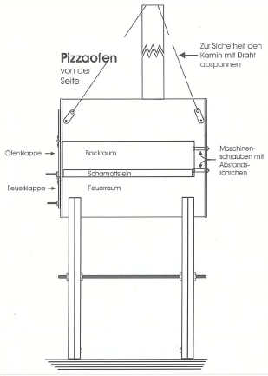
Die Scharniere für die Brennraumtüre habe ich an das Verstärkungsflacheisen vom Brennraum genietet, Achtung die Nieten mit der Blindnietzange von oben in die Löcher einführen. Wenn man von unten nietet gibt es so kleine Knubbel und an diesen bleibt man leicht hängen wenn man etwas in den Ofen gibt oder herausholt.

Wie man einen Bock bauen kann wird aus der Zeichnung ersichtlich. Natürlich könnte man auch ein Untergestell aus Wasserleitungsrohren zusammenbauen.

Die Kaminbefestigung habe ich in den folgenden Skizzen dargestellt.
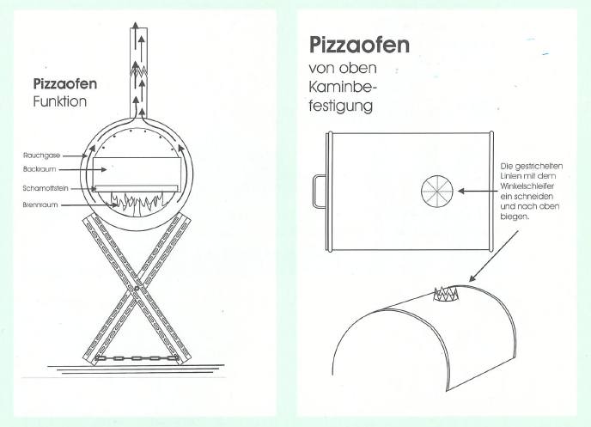
Ist alles soweit zusammengebaut, wird die Schamottplatte in den Ofen gelegt und der Ofen tüchtig eingeheizt, damit der Lack von den PC-Gehäusen abgeht. Erst wenn der Ofen nicht mehr „stinkt", kann gebacken oder aufgebacken werden. Unsere Pizza schmeckte super lecker.

Falls der Ofen im Garten stehen bleibt, bitte das Ofenrohr abdecken, nachdem das Feuer aus ist. Bei uns fiel einmal ein neugieriger Vogel durchs Ofenrohr in den Feuerraum und wäre dort elend verhungert wenn wir ihn nicht bemerkt hätten.
Dieser Ofen darf nur im Freien und mit genügend Abstand zu brennbarem Material betrieben werden (sonst könntet ihr Ärger mit dem Kaminfeger bekommen). Zum Backen mit Kindern der Jungschar
haben wir den Ofen mit Flatterband abgesperrt, damit sich niemand verbrennt.
Noch ein Tipp zum Pizzateig
Wenn ihr einen super guten Pizzateig machen wollt, dann muss der Teig sehr lange gehen. Dann dürft ihr auch nur ganz wenig Hefe nehmen. Versucht einmal die Hälfte der Hefe und doppelte Gärzeit.
Dadurch können sich die Aromastoffe viel besser entfalten. Ihr könnt auch versuchen, einen Teg mit einer Gärzeit von 24 Std. zu machen (aber dann nur sehr wenig Hefe verwenden). Wenn ihr ca. 10 % der Flüssigkeit Naturjoghurt ersetzt wird der Geschmack zusätzlich verbessert.
Aus Steigbügel von Joe Pfeifer, Pliezhausen

Markus Röcker EJW

